С.М.МАДЖД
Г.М. ФРАНЧУК
м.Київ, НАУ

ТЕОРЕТИЧНІ ОСНОВИ ЕКОЛОГІЧНОГО МОНІТОРИНГУ ГРУНТШВ ПРИЛЕГЛИХ ДО АЕРОРОРТУ

Аналітичний огляд літератури показав, що дослідженням авіатранспортних процесів сьогодні приділяється мало уваги, при цьому переважають суто експериментальні роботи.
Всебічне спостереження за складом довкілля є дуже складна задача і її вирішення можливе лише шляхом розподілу загальної задачі на ряд підпорядкованих задач. При проведенні моніторингових робіт зони аеропорту було здійснено: дослідження ґрунтового покриву, рослин, ґрунтових, поверхневих вод, донних відкладів та атмосферних опадів.
З метою виявлення кількісних зв'язків між параметрами отриманої бази даних було застосовано кореляційно-регресійний аналіз. Для проведення кореляційного аналізу проб грунту за результативний показник Y взято смертність Daphnia magnа, за 48 год, %, а за факторні показники: Х1 – вміст нафтопродуктів, мг/кг, Х2 – рН водної витяжки з ґрунту, Х3 – вміст важких металів (Pb), мг/кг, Х4 – відстань від ВПС, м, Х5 – глибина взяття проби, см.
Результати зведеного порівняльного кореляційно-регресійного аналізу впливу забруднюючих речовин на токсичність ґрунту представлені в табл.1 та на рис.1.
Таблиця 1.
Розрахункові характеристики впливу забруднювачів на токсичність ґрунту
Y розр % | Y % | X1 мг/кг | Х2 рН | Х3 мг/кг | Х4 м | Х5 см
42,00 | 45,00 | 11,50 | 7,20 | 29,20 | 1000,00 | 20,00
42,00 | 45,00 | 13,50 | 7,20 | 45,00 | 1000,00 | 0,00
50,00 | 45,00 | 11,50 | 6,90 | 12,00 | 500,00 | 20,00
50,00 | 50,00 | 17,50 | 6,80 | 8,50 | 500,00 | 0,00
58,00 | 50,00 | 30,00 | 7,00 | 11,90 | 250,00 | 20,00
58,00 | 50,00 | 31,60 | 7,00 | 13,70 | 250,00 | 0,00
67,00 | 65,00 | 54,30 | 7,00 | 17,00 | 20,00 | 20,00
67,00 | 72,00 | 86,50 | 6,90 | 17,20 | 20,00 | 0,00
75,00 | 70,00 | 88,50 | 7,00 | 35,60 | 0,00 | 20,00
75,00 | 75,00 | 119,00 | 6,90 | 41,90 | 0,00 | 0,00
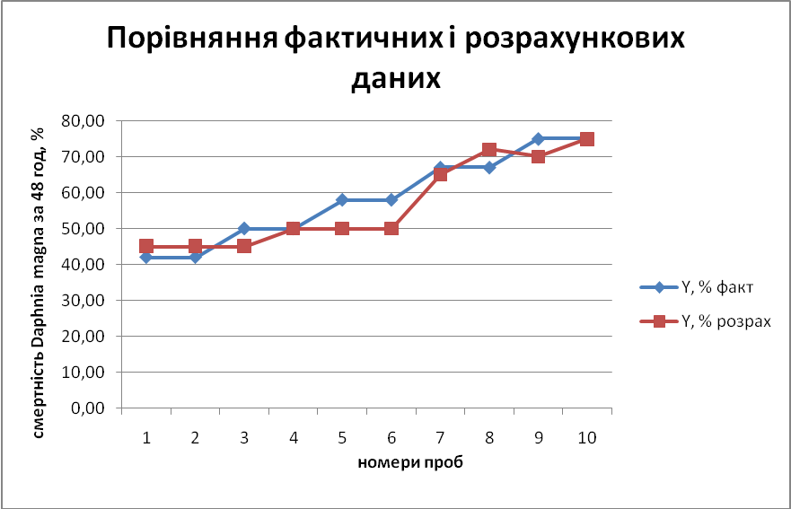
Рис.6.1. Моделювання сумарного впливу факторних показників ґрунтів на смертність ракоподібних.
Дослідження наявності зв’язку між цими факторами та відсотком смертності ракоподібних проведено через побудову парної лінійної кореляційної моделі.
Сумарний вплив факторних показників для ґрунту на відсоток загибелі піддослідних тест – об’єктів можна описати у вигляді множинної моделі кореляційного зв’язку. Коефіцієнти рівняння регресії зведені у табл.2.
Таблиця 2
Коефіцієнти множинної регресії для ґрунту на територіях прилеглих до аеропорту
Х5 | Х4 | Х3 | Х2 | Х1 | B
-0,035611 | 1,134055 | 1,024352 | 0,981253 | 0,062451 | 29,21432
Отже маємо таке рівняння моделі Y=0,062451*Х1 + 0,981253*Х2 + 1,024352*Х3 + 1,134055*Х4 - 0,035611*Х5 + 29,21432
Аналіз ступеню впливу токсичності ґрунту на смертність дафній представлений на основі співставлення величин коефіцієнтів рівняння множинної регресії, показав, що найбільше впливають на загибель тест – об’єктів ВМ, нафтопродукти, кислотність ґрунту. Зміна відстані від ЗПС впливає на загибель дафній протилежно, а саме при збільшенні відстані смертність зменшується.
Також на основі експериментальних досліджень була створена багатофакторна кореляційна модель для ґрунту табл.3.
Таблиця 3
Багатофакторна кореляційна модель для грунту
Ґрунти – модель | Х1 | Х2 | Х3 | Х4 | Х5
Коефіцієнт кореляції | 0,92471362 | 0,5217815 | 0,9147215 | 0,78351426 | 0,0964172
Оцінка по середній квадратичній похибкі | 2,97134124 | 11,214586 | 4,2107451 | 6,9847012 | 10,780124
Відносна похибка, % | 5,49 | 14,38 | 6,92 | 13,41 | 17,32
Оцінка достовірності по критерію Фішера | 8,39 | 1,74 | 7,07 | 1,98 | 1,23
Еластичність (Еі) основних факторних зв’язків для ґрунту, показує на скільки зміниться Y при зміні кожного фактора (Х) на 1%.
Нижче представлені результати розрахунків:
Еластичність | Х5 | Х4 | Х3 | Х2 | Х1
Еластичність | 4 | 5 | 12,7 | 10,2 | 9,7
Еластичність по Х1: Е1_{грунти} = 9,7% показує, що при зміні Х1 на 1% (вміст нафтопродктів) Y (відсоток смертності Daphnia magna) збільшився на 9,7%. Еластичність по Х2: Е2_{грунти} = 10,2% показує, що при зміні Х2 (pH водних витяжки) на 1% Y збільшиться відповідно на 10,2%. Еластичність по Х3: Е3_{грунти} = 12,7% показує, що при зміні Х3 (вміст Pb) Y збільшиться відповідно на 12,7%. Еластичність по Х4: Е4_{грунти} = 5% показує, що при зміні Х4 (відстань від ЗПС) на 1% Y збільшиться відповідно на 5%. Еластичність по Х5: Е5_{грунти} = 4% показує, що при зміні Х5 (глибина взяття проб ґрунту) на 1% Y відповідно збільшиться на 4 %.
Сумарна еластичність Е показує на скільки % зміниться Y при одночасній зміні всіх Х на 1%. E для грунту =ΣЕi = 33,5%. Отже, при одночасній зміні всіх Х для ґрунтів на 1% Y збільшиться на 33,5%.
Дослідження кореляційних співвідношень має велике значення при вивченні стану довкілля в зоні впливу авіатранспортних процесів. Це проявляється в тому, що значно поглиблюється факторний аналіз, встановлюється роль кожного фактору у формуванні рівня дослідженості показників, поглиблюється інформація про стан компонентів довкілля. На основі досліджень більш об’єктивно оцінюються наслідки природоохоронної діяльності авіапідприємств та більш повно визначаються резерви щодо покращення екологічної ситуації та забезпечення екологічної безпеки в зоні впливу авіатранспортної галузі.

